密级：公开

“材料基因工程关键技术与支撑平台”重点专项
项目执行情况报告

(2017.7-2017.12)

项目编号： | 2017YFB0701500
项目名称： | 高通量并发式材料计算算法和软件
项目负责人： | 许庆彦 （签字）
项目牵头承担单位： | 清华大学
项目执行期限： | 2017.8-2021.7
填报日期： | 2018.2

工业和信息化部产业发展促进中心
二〇一八年二月
编 报 要 求

一、内容要求
1.本项目执行情况报告是根据项目的执行实际情况编写而成，要求文字简练，重点突出，以数据为支撑，客观、真实地填写报告材料。
2.本单位法定代表人保证本报告各项内容真实、客观，并承担由此引起的相关责任。
3.项目半年执行报告要求在半年期后一月内填报报送；
4. 报告的密级与项目规定的密级相同。

二、编制程序
项目牵头承担单位组织参与单位共同编制项目执行情况报告，项目负责人签字，项目牵头承担单位盖章，按要求上报。

三、提交材料的要求
通过本系统填报完成并提交后，导出打印纸质文件一式两份（盖章原件，双面打印）。另外，项目牵头承担单位做好报告的存档工作，以供后续检查会、座谈或调研时使用。

一、项目及承担单位基本情况
表1 项目基本信息表
项目编号  及项目名称 | 2017YFB0701500 高通量并发式材料计算算法和软件
项目执行期限 | 2017年 8月 — 2021年 7月
项目参与  单位情况 | 参与单位（含项目牵头承担单位）数量： 个  其中：1.科研院所： 个 2.高等院校： 个  3.企 业： 个 4.其 他： 个
所有参与  单位信息 | 序号 | 单位名称
所有参与  单位信息 | 1 | 北京应用物理与计算数学研究所
所有参与  单位信息 | 2 | 清华大学
所有参与  单位信息 | 3 | 上海大学
所有参与  单位信息 | 4 | 中国科学院力学研究所
所有参与  单位信息 | 5
所有参与  单位信息 | 6
项目参加  人员 | 总 数 |  |  | 16（人）
项目参加  人员 | 其中：
项目参加  人员 | 院 士 |  | （人） | 中级职称 | 2（人）
项目参加  人员 | 高级职称 |  | 14（人） | 其 他 | 0（人）
项目参加  人员 | 计划投入本项目的全时工作时间： 人月
项目负责人 | 姓 名 |  |  | 手 机
项目负责人 | 电 话 |  |  | 传 真
项目负责人 | E-mail
项目联系人 | 姓 名 |  |  | 手 机
项目联系人 | 电 话 |  |  | 传 真
项目联系人 | E-mail
注：如发生项目情况变动，如参与单位、人员等，请予以说明。

二、项目执行情况
（一）项目总体进展情况
我组的基本任务是针对单晶高温合金材料高通量并发式集成计算的数据中蕴含的复杂的数据关联，引入机器学习及数据挖掘方法对其内在相关性进行分析，探索高温合金材料性能预测方法、数据关联表征方法。面向高通量计算数据，发展实现复杂数据分析与管理软件。
- 数据的采集与存储:王院士49篇文献数据和蠕变性能数据
- 王院士49篇文献和蠕变数据结合方案的提出
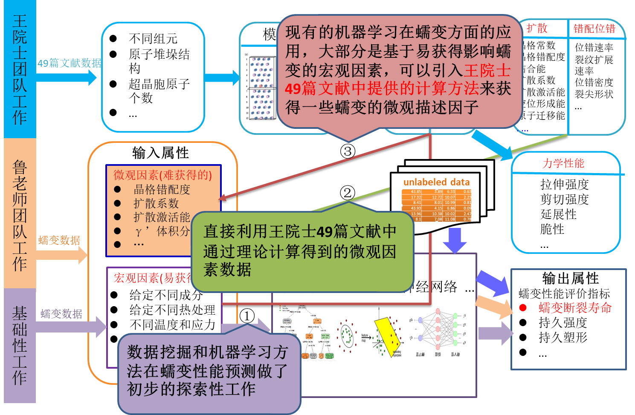
图1 49篇文献和蠕变数据结合
- 数据挖掘与机器学习算法的研究：在数据关联分析过程，涉及到的算法众多，算法格式不规范、不统一。因此我组针对此问题专门制定了一套算法规范，并依据此规范设计和实现了机器学习各类算法，最终整合成算法库。此外，我组也开发了基于主动学习的多层级交互性特征分析方法，定性定量分析各种因素对高温合金性能的影响程度。
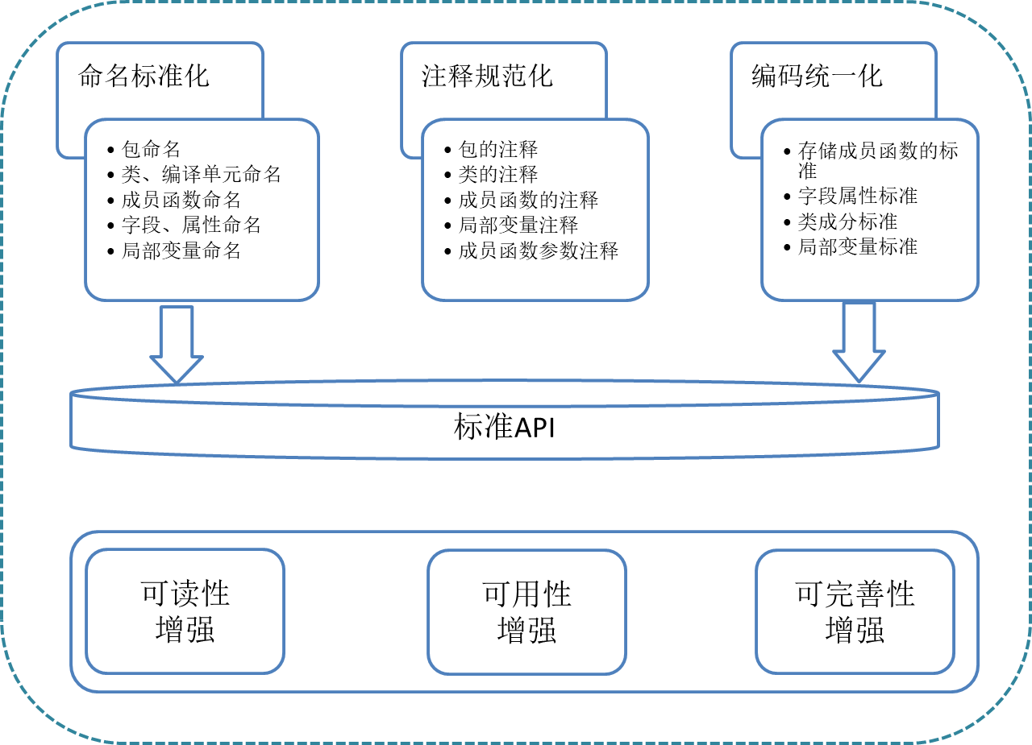
图2 算法规范
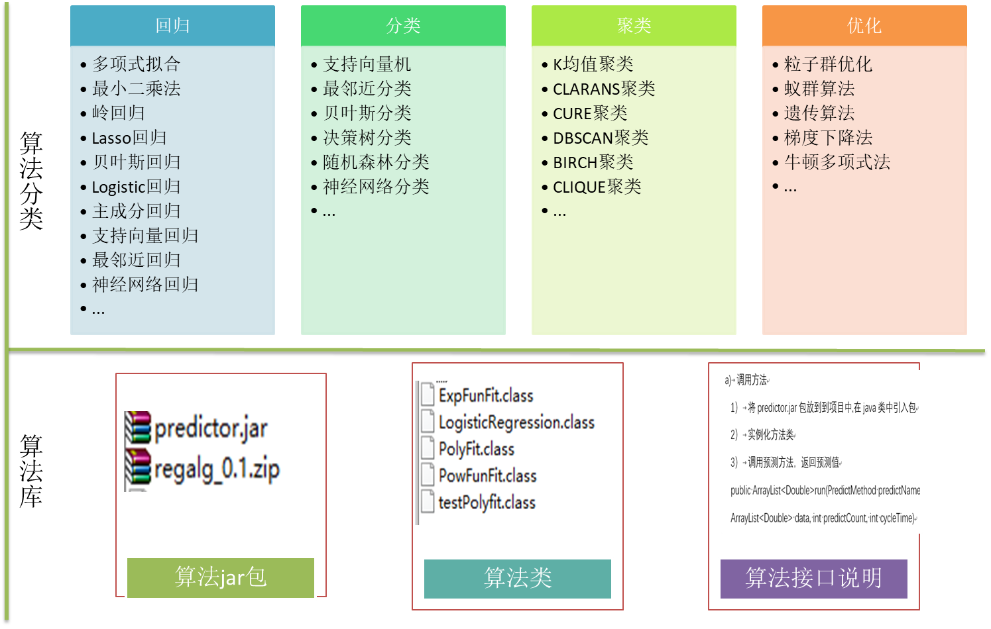
图3 算法库设计
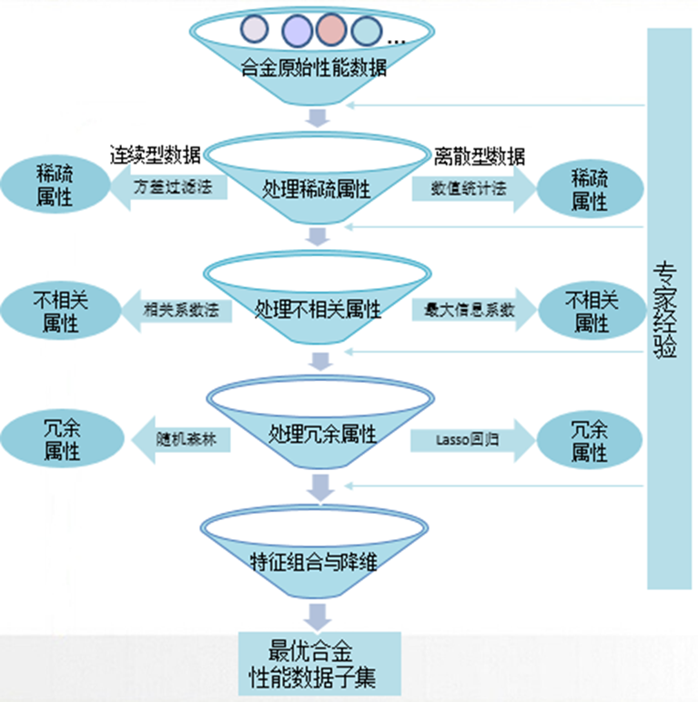
图4 基于主动学习的多层级交互式特征分析算法
- 机器学习算法与高温合金蠕变数据的结合：我组以蠕变数据为突破口，完成了从收集蠕变数据到算法研究初步研究，再到二者的结合，探索和揭示了镍基单晶高温合金的蠕变性能和成分、热处理等宏观属性的关系模型。
- 软件平台建设方面，我组已经完成了平台初步的搭建，其功能包括了各类材料数据的上传下载、数据搜索和算法和数据的个性化推荐以及专家交互式的特征分析方法的实现。
表2 项目任务指标总体完成情况表
序号 | 项目任务书规定的技术指标和考核目标 | 目前达到的阶段指标 | 分项完成率（%）
1 | 镍基单晶高温合金化学组分及结构特征的基础性物理问题及深层次电子效应研究
2 | 镍基单晶高温合金的微观强化机制和热力学特性的研究（包括原子间相互作用势和反应力场势的建立）
3 | 多尺度算法与高通量计算相集成的解析表述及相关软件
4 | 数据关联分析通用技术及软件 | - 实践机器学习及数据挖掘方法，为提取“数据关联”规律作准备  - 开展以机器学习及数据挖掘为重点的数据关联分析  - 重点为发展机器学习及数据挖掘方法提出数据关联规律  - 发展机器学习方法用于解析关联分析 | 25
5
注：表格填写内容为累计完成情况；分项完成率按项目任务完成百分比估算。
（二）半年度进展情况
本课题组把项整体任务分为四个部分：数据的采集与存储、数据挖掘与机器学习算法的设计与研究、以镍基单晶高温合金蠕变数据为实例的数据挖掘算法应用以及贯穿始终的高温合金机器学习演示平台的搭建。数据的采集和存储方面，我组完成了王院士49篇文献的精读，并对49篇文献进行了分类，收集了每一篇文献中的各类数据，包括图片数据、规则数据、文献信息数据以及表结构数据（高温合金性能数据），同时也对高温合金性能数据进行了分类。另外，我组也通过查阅大量文献，从文献或专利中采集了镍基单晶高温合金的蠕变性能数据。以上收集的所有数据都按照我组制定的数据标准规范存入了数据库；数据挖掘和机器学习算法方面，首先我组统一了算法格式制定了一套算法规范，其次完成了基于主动学习的多层级交互式特征分析方法；蠕变应用方面，我组调查了蠕变机器学习的研究现状，并初步结合我组收集的数据复现前人的工作；平台建设方面，我组搭建好了整体的框架，实现了数据的上传、下载和搜索功能、并融入了交互式的特征分析方法。
表3 课题半年度进展情况
课题1：（课题名称）
序号 | 计划完成内容 | 实际完成情况 | 未完成原因
1
2
3
课题2：（课题名称）
序号 | 计划完成内容 | 实际完成情况 | 未完成原因
1 | 开展序列算法及声子格林函数桥接算法多尺度建模及算法工作；同时展开提高并行效率的分区并行算法；
2 | 开展高温合金中原子扩散现象的理论表述及程序模拟；
3 | 发展适用于高温合金的相互作用势参数；
4 | 收集管理解析已有镍基单晶高温合金材料计算数据；开发主动学习的多层级交互式特征选择方法，定性定量分析各种因素对性能的影响程度； | 基本已完成
5 | 开展高温合金中自旋及自旋-轨道耦合计算工作；
6 | 高温费米电子态
7 | 单晶高温合金三元及四元合金电子结构及能带精细计算，基本为单作业和几百核上的优化并行算法

（三）阶段性成果和技术突破、创新点
我组现阶段性成果和技术突破、创新点主要包括机器学习算法与高温合金蠕变数据的结合、王院士49篇文献与已收集的蠕变性能数据的结合方案的提出、基于主动学习的多层级特征分析方法的引入。
机器学习算法与高温合金蠕变数据的结合：针对已收集的镍基单晶高温合金蠕变性能，利用机器学习算法进行数据建模，从而定性定量挖掘温度、外加应力、热处理工艺等宏观参量对合金蠕变性能的影响。
王院士49篇文献与已收集的蠕变性能数据的结合：我组目前数据挖掘和机器学习方法在蠕变性能预测做了初步的探索性工作，大部分是基于易获得影响蠕变的宏观因素，并未考虑晶格错配度、扩散系数等微观参量对蠕变性能的影响，因此提出了王院士49篇文献与蠕变数据结合的两种实施方案。
基于主动学习的多层级特征分析方法的引入：目前的特征选择方法，虽然在一定程度上解决了数据的稀疏、不相关、冗余等问题，但是也加大了重要特征被剔除的风险，尤其在数据量较少的高温合金领域。我组提出一种基于专家经验的特征评价体系，结合专家知识与机器学习方法设计特征重要程度的度量方法。
（四）成果统计
表4 主要成果汇总表
一、主要科技成果产出 单位：项
截至 年 月 累计取得的成果
论文发表数（见刊）
其中：SCI/EI等
专利申请数
其中：在国内发明专利申请
其中：向国外申请专利
专利授权数
其中：国内发明专利授权
其中：国外授权专利
专著发表数
计算机软件著作权登记证书
集成电路布图设计登记证书
新产品、新材料、新工艺、新装置
其它（请注明 ）
二、专项技术标准研究制定工作开展情况 单位：项
 | 国际标准 | 国家标准 | 行业标准 | 地方标准 | 企业标准
标准管理部门批准立项标准数
正在制定的技术标准数
完成技术标准数
注：1.正在制定的技术标准数：指正在制定中、尚未报批技术标准文稿的技术标准项数。
2.完成技术标准数：技术标准完成是指技术标准文稿已报批；若技术标准为企业标准，必须是已到标准管理部门备案的。
（五）项目执行中存在的问题及相关建议
首先是数据的问题，蠕变数据的杂乱性(体系多、制造工艺不同等)、缺失性、缺精度性、数据来源的不稳定性都会导致最后预测的结果出现偏差，而且收集到的蠕变数据的只有宏观属性，缺少微观描述因子，想要形成跨层次跨尺度的研究我组打算走基于收集的数据进行计算的路线，但这样得出的微观属性数据误差偏差不会小，所以严重缺乏完整、统一的数据。
然后是数据挖掘方面的问题，49篇文献中所给出的计算方法(第一性原理计算、分子动力学方法等)能够计算出影响蠕变性能的微观描述因子,但本团队对其计算方法的进一步理解需要专家的指导。有关蠕变解析式的文献中涉及到大量跨层次、多尺度的微观参量，可能有助于我们从多层次、多角度去研究和挖掘各个参量与蠕变性能之间的关联关系，但理解和应用这些参量需要专家的意见和反馈。
（六）项目进度符合性单位自评价
1、符合程度：符合□ 超前□ 滞后□
2、项目任务研究进度完成率 %（完成率按项目任务总体完成百分比估算）。
3、项目进展滞后的，请说明原因：

三、经费管理情况

（一）经费管理制度建设情况
请按照单位列举目前项目承担单位(包括课题承担单位)管理所承担重点研发计划重点项目(含课题)的经费管理制度，包括支出管理制度、合同管理制度、科研人员绩效考核制度等。

（二）资金到位及落实情况
表5 资金到位及落实情况
课题承担  单位名称 | 总经费（万元） |  |  | 专项经费（万元） |  |  | 自筹经费（万元）
课题承担  单位名称 | 预算额 | 到位额 | 到位率 | 预算额 | 到位额 | 到位率 | 总额 | 到位额 | 到位率
 |  |  | % |  |  | % |  |  | %
合计
注：一个课题填写一行，合计填写项目的整体情况，自筹资金到位额为实际支出，到位额为项目执行到目前为止的累计金额。

（三）会计核算及财务信息情况（请项目承担单位了解课题承担单位及参与单位情况后选择）
1、课题承担单位（含参与单位）是否可以从财务软件系统中直接打印出项目明细帐？
□ A 都可以 □B 部分可以 □C 都不可以
2、课题承担单位（含参与单位）自筹经费和专项经费是否分别单独核算？
□A 都是 □B 部分是 □C都不是
- 课题承担单位（含参与单位）支出类会计科目的设置是否与预算书的支出科目有明确的对应关系？
□A 都是 □B 部分是 □C 都不是
- 项目承担单位与课题承担单位（含参与单位）项目经费管理情况的沟通情况
□A 充分沟通 □B 重大事项沟通 □C 很少沟通 □D 不沟通
5、课题承担单位（含参与单位）项目经费支出是否要项目负责人或课题负责人签字？
□A 都要 □B 部分单位签 □C 都不签
- 课题承担单位（含参与单位）项目经费支出是否要本单位财务负责人签字？
□A 都签 □B 部分单位签 □C 都不签
- 课题承担单位（含参与单位）各单位是否配备科研财务助理（需要有明确依据）？
□A 都已配备 □B 部分配备 □C 都没有配备
8、课题承担单位（含参与单位）项目专项经费支出标准是否按照财政部发布的有关标准执行？
□A 都执行 □B 部分执行 □C 都没有执行
9、项目承担单位或课题承担单位是否组织对参与单位的科研财务助理进行相应的财务培训？
□A 都培训 □B 部分培训 □C 都没有培训
10、课题承担单位（含参与单位）对项目经费支出的相关性、真实性的直接责任人是谁(若各单位不同可多选)？
□A 项目（课题）负责人 □B 经费支出部门负责人 □C 财务负责人 □D 经办人 □E 其他人

（四）经费支出情况
表6 经费使用情况
经费使用情况 | 总预算（万元） |  |  | 专项经费（万元） |  |  | 自筹经费（万元）
经费使用情况 | 预算 | 账面支出 | 预算执行率 | 预算 | 账面支出 | 预算执行率 | 预算 | 账面支出 | 预算执行率
经费支出合计 |  |  | % |  |  | % |  |  | %
（一）直接费用
1.设备费
（1）购置设备费
（2）试制设备费
（3）设备改造与租赁费
2.材料费
3.测试化验加工费
4.燃料动力费
5.差旅费
6.会议费
7.国际合作与交流费
8.出版/文献/信息传播/知识产权事务费
9.劳务费
10.专家咨询费
11.其他支出
（二）间接费用
注：预算执行率=账面支出/预算，以百分数计算。预算和账面支出为项目执行以来的累计金额。保留两位小数。

（五）经费管理遇到的问题及相关建议

四、下一步工作重点和计划
我组接下来一年的任务是：使用机器学习方法挖掘高温合金数据，根据不同的学习目标自适应地构造出多种学习器混合预测模型，提高对性能的预测精度。我组也把它分为数据、算法和平台的三个方面。
数据方面：首先结合专家经验对已拥有的蠕变数据和高温合金数据进行适宜的处理；然后基于已有的蠕变解析式文献，进一步挖掘和学习跨层次、跨尺度材料微观-介观-宏观因素之间的数据关联规律和因果关系。
算法方面：机器学习中大部分常用算法基本已实现，之后将对算法集成化和并行化，提高算法的效率和预测准确率；
平台方面：将我组的平台集成到张武老师的高通量并发计算平台中。

